Итоговая контрольная работа по физике за 11 класс
Вариант 1
Задание 1
На рисунке приведён график зависимости проекции скорости тела v_{x} от времени.
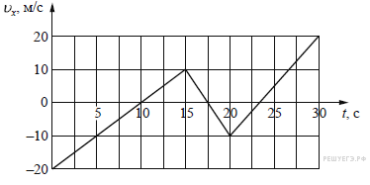
Определите проекцию ускорения этого тела a_{x} в интервале времени от 15 до 20 с. Ответ выразите в м/с².
Ответ:___________

Задание 2
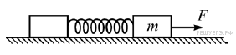
На гладкой горизонтальной поверхности лежат два бруска, соединённые лёгкой пружиной. К бруску массой m = 2 кг прикладывают постоянную силу, равную по модулю F = 10 Н и направленную горизонтально вдоль оси пружины (см. рисунок). Определите модуль силы упругости пружины в момент, когда этот брусок движется с ускорением 1 м/с².
Ответ:_____________

Задание 3
Гидроакустик, находящийся на корабле, переговаривается по рации с матросом, находящимся на лодке. Во время разговора матрос наносит удар гаечным ключом по корпусу своей лодки. Звук от этого удара гидроакустик сначала слышит через рацию, а через 10 секунд — через свою гидроакустическую аппаратуру. Считая, что второй звук распространяется в воде со скоростью 1500 м/с, найдите расстояние между кораблём и лодкой. Ответ приведите в километрах.
Ответ: _________________

Задание 4
Установите соответствие между описанием приборов и их названиями: к каждому элементу первого столбца подберите соответствующий элемент из второго и внесите в строку ответов выбранные цифры под соответствующими буквами.

ОПИСАНИЕ ПРИБОРОВ | НАЗВАНИЕ ПРИБОРОВ
А) Прибор, измеряющий мгновенную скорость тела  Б) Прибор, измеряющий силу, действующую на тела  В) Прибор, измеряющий ускорение  Г) Прибор, измеряющий атмосферное давление | 1) гигрометр  2) спидометр  3) динамометр  4) измерительная линейка  5) акселерометр  6) барометр-анероид

Ответ:
A | Б | В | Г

Задание 5
Температура холодильника тепловой машины 400 К, температура нагревателя на 200 К больше, чем у холодильника. Каков максимально возможный КПД машины? (Ответ дайте в процентах, округлив до целых.)
Ответ: _________________

Задание 6
Относительная влажность воздуха в сосуде, закрытом поршнем, равна 30 %. Какова будет относительная влажность, если перемещением поршня объём сосуда при неизменной температуре уменьшить в 3 раза? (Ответ дать в процентах.)
Ответ: ______________

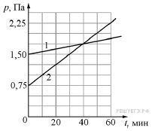
Задание 7
В двух закрытых сосудах одинакового объёма (1 литр) нагревают два различных газа — 1 и 2. На рисунке показаны зависимости давления p этих газов от времени t. Известно, что начальные температуры газов были одинаковы.
Выберите два верных утверждения, соответствующие результатам этих экспериментов.

1) Количество вещества первого газа меньше, чем количество вещества второго газа.
2) Так как по условию эксперимента газы имеют одинаковые объёмы, а в момент времени t = 40 мин они имеют и одинаковые давления, то температуры этих газов в этот момент времени также одинаковы.
3) В момент времени t = 40 мин температура газа 1 больше температуры газа 2.
4) В процессе проводимого эксперимента внутренняя энергия обоих газов увеличивается.
5) В процессе проводимого эксперимента оба газа не совершают работу.
Ответ: ____________________

Задание 8
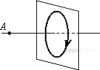
На рисунке изображен проволочный виток, по которому течет электрический ток в направлении, указанном стрелкой. Виток расположен в вертикальной плоскости. Точка А находится на горизонтальной прямой, проходящей через центр витка перпендикулярно его плоскости. Как направлен вектор индукции магнитного поля тока в точке А?

1) вертикально вверх
2) вертикально вниз
3) горизонтально вправо
4) горизонтально влево
Ответ:_________________
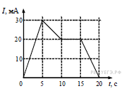
Задание 9
На рисунке приведён график зависимости силы тока от времени в электрической цепи, индуктивность которой 1 мГн. Определите модуль ЭДС самоиндукции в интервале времени от 15 до 20 с. Ответ выразите в мкВ.
Ответ:__________________

Задание 10
Световой пучок переходит из воздуха в стекло (см. рисунок).
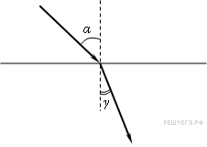
Что происходит при этом с частотой электромагнитных колебаний в световой волне, скоростью их распространения, длиной волны?

Для каждой величины определите соответствующий характер изменения:

1) увеличивается;
2) уменьшается;
3) не изменяется.

Запишите в таблицу выбранные цифры для каждой физической величины. Цифры в ответе могут повторяться.
Частота | Скорость | Длина волны

Задание 11
В результате нескольких α- и β-распадов ядро урана U превращается в ядро свинца Pb. Определите количество α-распадов и количество β-распадов в этой реакции.

Количество α-распадов | Количество β-распадов

Ответ:________________

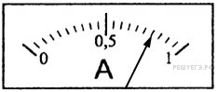
Задание 12
Запишите результат измерения тока, учитывая, что погрешность равна цене деления. Цены деления амперметра указаны в амперах. В ответе запишите значение и погрешность слитно без пробела.
Ответ: __________________

Задание 13
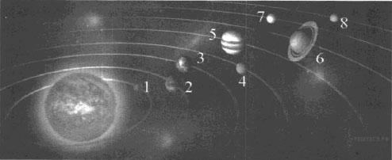
На рисунке приведено схематическое изображение солнечной системы. Планеты на этом рисунке обозначены цифрами. Выберите из приведенных ниже утверждений два верных, и укажите их номера.

1) Планета 5 состоит, в основном, из твердых веществ.
2) Температура на планете 4 колеблется от –70 °С до 0 °С.
3) Планета 2 не имеет спутников.
4) Плотность планеты 7 близка к плотности Земли.
5) Планета 6 не имеет атмосферы.
Ответ: _________________

Задание 14
Точечное тело брошено под углом 45° к горизонту со скоростью 20 м/с. Пренебрегая сопротивлением воздуха, определите модуль скорости этого тела через 0,47 с после броска. Ответ выразите в м/с округлите до целого числа.
Ответ: ___________________________
Задание 15
Пучок электронов падает перпендикулярно дифракционной решётке с периодом 14,4 мкм. В результате на фотопластинке, расположенной за решёткой параллельно ей, фиксируется дифракционная картина. Угол к направлению падения пучка, под которым наблюдается первый главный дифракционный максимум, равен 30°. Чему равна скорость электронов в пучке? Ответ выразите в м/с и округлите до десятков.
Ответ:__________________________

